Detta är brudparen!
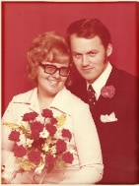 | Vivianne och Ture Persson | 11/12 rätt
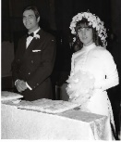 | Pia och Uber Zomegnan | 11/12 rätt
 | Inga o Hans Blad | 0/12 rätt
0/12 rätt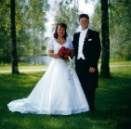 | Helena o Henrik Aronsson | 11/12 rätt
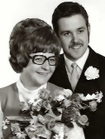 | Marianne o Krister Mattisson | 11/12 rätt
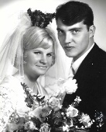 | Marianne o Lars-Gunnar Nilsson | 12/12 rätt
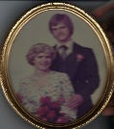 | Marie o Jan Pettersson | 12/12 rätt
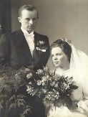 | Elsa o Erik Magnusson | 10/12 rätt
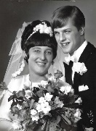 | Inger o Göran Karlsson | 12/12 rätt
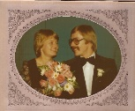 | Vivica Roland Lothsson | 11/12 rätt
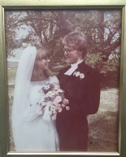 | Eva o Lennart Johnsson | 10/12 rätt
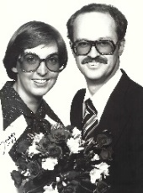 | Yvonne Bergvall o  Kjell-Arne Nyquist | 11/12 rätt

